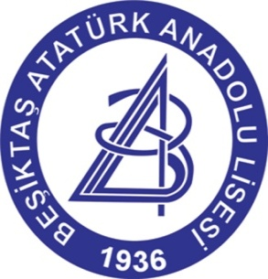

Konu: Okul Aile Birliği Olağan 12.10.2018
Genel Kurul Gündemi

Sayın Velimiz,

İlgili Yönetmeliğin 9.maddesine göre 2017-2018 Öğretim yılı Okul Aile Birliği Olağan Genel Kurul Toplantısı 28.10.2018 Pazarı günü saat 11.00’de Okulumuz konferans salonunda yapılacaktır.
Yasal çoğunluk sağlanamadığı taktirde toplantıya katılanlar ile 04.11.2018 Pazar günü 11.00’de aynı yerde yapılacaktır.
Bilgilerinize sunarız.

Sibel LİLİOĞLU Şeref KOÇ
Beşiktaş Atatürk Anadolu Lisesi Beşiktaş Atatürk Anadolu Lisesi
Okul Aile Birliği Başkanı Okul Müdürü

GÜNDEM:

1-.Açılış Konuşması
2--Saygı Duruşu ve İstiklal Marşı
3--Başkanlık Divanının seçimi ve divan heyetine genel kurul tutanaklarını imzalama yetkisi verilmesi.
4-Gündemde değişiklik veya gündeme yeni bir husus ekleme tekliflerinin görüşülmesi ve gündeme geçilmesi.
5-Yönetim Kurulu Faaliyet Raporunun Okunması
6-Gelir-Gider Tablosunun Okunması
7-Denetçi Raporunun Okunması
8-Yönetim ve Denetleme Kurulu Faaliyet Raporlarının Görüşülmesi
9-Yönetim ve Denetleme Kurulunun İbrası
10-Okul Aile Birliği 2018-2019 Tahmini Bütçesinin Kurula Sunulması
11-Okul Aile Birliği Yönetim ve Denetleme Kurullarının Seçimi
a) Yönetim Kurulu İçin Veliler Arasından 5 Asil, 5 Yedek Üye Seçimi
b) Denetleme Kurulu İçin Veliler Arasından 1 Asil, 1 Yedek Üye Seçimi
12-.İhtiyaçların Giderilmesine Yönelik Yönetim Kurulunun Yetkilendirilmesi
13-.Dilek ve Öneriler
14-.Kapanış.

